2023-2024学年第一学期线下公选课课程安排表
序号 | 课程名称 | 课程负责人 | 上课时间 | 上课地点 | 钉钉课程群二维码 | 班级数
1 | 中国会计文化 | 刘纯超 | 第9-13周：周二、周四9-11节；14周：周二9-10节 | 一教510多媒体教室 |  | 1
2 | 茶文化与茶艺 | 杜小文 | 第10—14周：周一、周二、周三、周四晚上9-10节，周三7-8节，周五7-8节（每个班一个时间段，具体进群后任课教师确认上课时间 | 一教二楼茶艺室 | 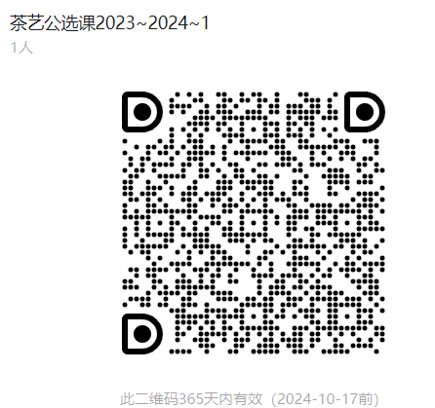 | 6
3 | 非遗陶艺 | 宋奇峰 | 第8-14周：周五5-8节；15周：周五5-6节 | 图书馆负一楼陶艺实训室 | 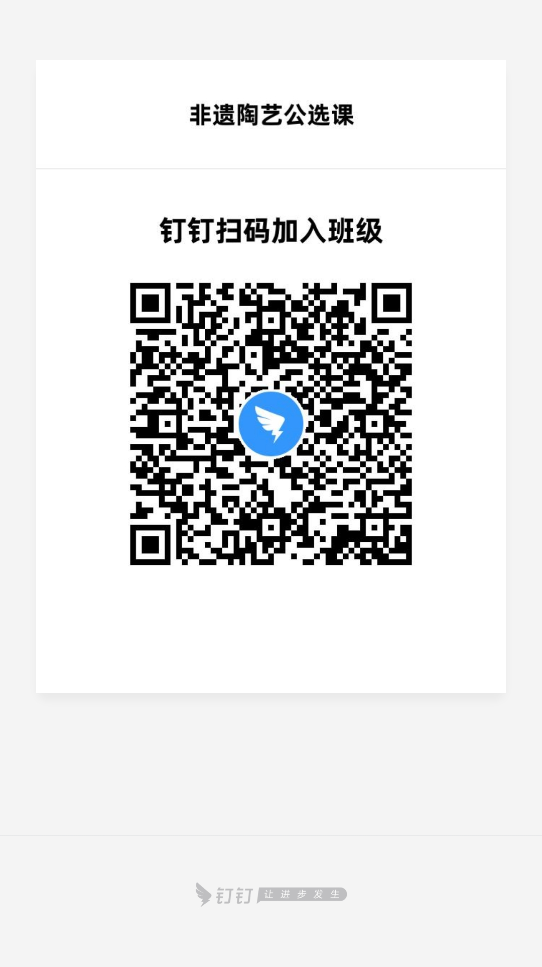 | 1
4 | 微生物与健康 | 王尔栋、沈振国 | 第9-16周:周三9-10节 | 一教407多媒体教室 |  | 1
5 | 黎族传统文化之黎锦织绣技艺 | 王慧 | 每周六上午9：00-12：00 | 图书馆五楼501  黎锦实训室 | 

